系 列 书 推 荐
THE CARTOONS THAT CAME TO LIFE series
复活的卡通人物系列

系列介绍：

为8-12岁的读者量身打造一套令人捧腹的新漫画系列，对于汤姆 · 盖茨（Tom Gates）的粉丝来说再合适不过了！
一场关于个性、友谊与真诚的大胆冒险，扫除孩子们的不安全感、担忧以及焦虑
作者汤姆 · 艾伦曾合著过三本青少年读物，其中《龙虾》一书入围青少年图书奖

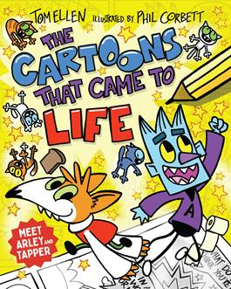
中文书名：《卡通人物复活了》
英文书名：Book 1：THE CARTOONS THAT CAME TO LIFE
作 者：Tom Ellen, illus. Phil Corbett
出 版 社：Chicken House
代理公司：ANA/Echo Xue
页 数：288页
出版时间：2021年7月
代理地区：中国大陆、台湾
审读资料：电子稿
类 型：7-12岁漫画系列

内容简介：

芬恩很喜欢绘制连环漫画，他创作了两个卡通英雄，阿利和塔珀。但在被嘲笑之后，他便再也画不出它们了，可这些人物竟然从他的速写本里来到现实生活，芬恩感到无比震惊！在他的朋友伊莎的帮助下，芬恩需要找到一种方法，把他们送回漫画世界，很快冒险就要开启了..。

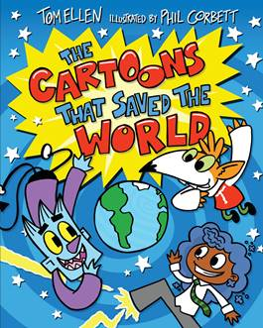
中文书名：《拯救世界的卡通人物》
英文书名：Book 2: The Cartoons that Saved the World
作 者：Tom Ellen, illus. Phil Corbett
出 版 社：Chicken House
代理公司：ANA/Echo Xue
出版时间：2021年7月
代理地区：中国大陆、台湾
审读资料：电子稿
类 型：7-12岁漫画系列

内容简介：

当漫画创作者芬恩和他最好的朋友伊莎发现一群迷失的卡通人物滞留在现实世界中时，他们发誓要帮助他们回家。然后 ，这两个人自己竟然卷入到了卡通世界！他们能否在事态无法挽回之前回到现实吗？

媒体评论：

“这场有趣的冒险中充满了乐趣和大量卡通风格的艺术品，任何喜欢漫画的人都会爱上它”。这是一个关于友谊的温暖故事，从中也能够面对你的担忧，做真实的自己。” --- 《青少年杂志周刊》

“这本书充满了无厘头的笑话，黑白相间的漫画插图。对于内裤超人 Captain Underpants和汤姆 · 盖茨的粉丝来说再合适不过了。但在笑声之余，这个故事也在告诉我们不要被焦虑和不安全感淹没，而放弃了自己的热爱。这个故事讲得很好，人物也很真实，很容易让你会很容易代入故事中，被芬恩、阿里和塔珀的英勇事迹所感染。”--- BOOKTRUST

“一本充满疯狂冒险、诙谐对话和大量笑料的精彩插图章节书” --- GET KIDS INTO BOOKS

“《卡通人物复活了》集合了所有有趣的元素，引人入胜。年轻的读者会欲罢不能，忍不住探究故事的走向！” --- SCOPE FOR IMAGINATION

作者简介：

汤姆·艾伦合著了《龙虾》Lobsters，《永远》, Never Evers《新生》Freshers，他的成人书处女作是《关于我们的一切》 All About Us。汤姆还是一名记者，为《帝国》、《魅力》和《新经济周刊》等出版物撰稿，并为电视和广播撰写喜剧故事。《卡通人物复活了》是他的第一部写给中年级孩子们的小说。

内文插画：

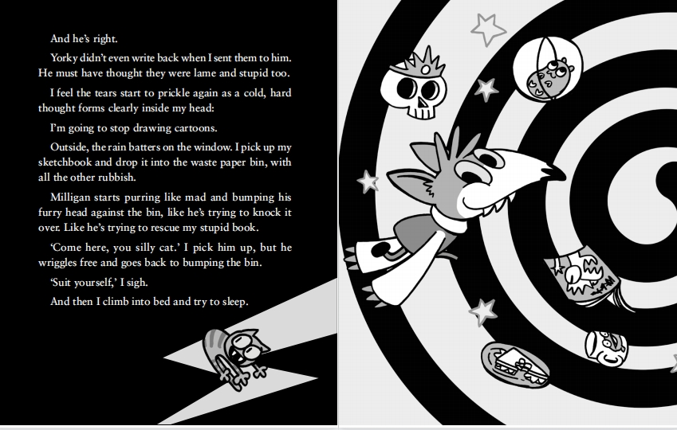
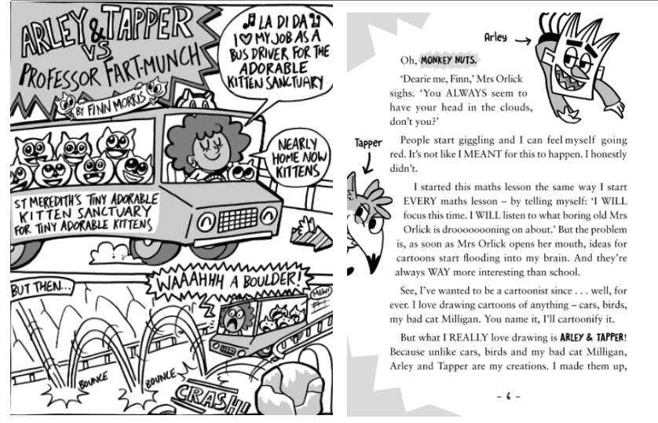

谢谢您的阅读！
请将回馈信息发至：薛肖雁（Echo Xue）Echo@nurnberg.com.cn
安德鲁﹒纳伯格联合国际有限公司北京代表处
北京市海淀区中关村大街甲59号中国人民大学文化大厦1705室, 邮编：100872
电话：010-82449185
传真：010-82504200
Email: Echo@nurnberg.com.cn
网址：www.nurnberg.com.cn
微博：http://weibo.com/nurnberg
豆瓣小站：http://site.douban.com/110577/
微信订阅号：ANABJ2002

